ПАМЯТКА

«Как вести себя на воде?»

Возьми с собой на природу!

Дорогие ребята!

Пришло время каникул.
Наступает купальная пора и время отпусков.

Выезжая на природу

СОБЛЮДАЙТЕ ПРАВИЛА
ПОВЕДЕНИЯ НА ВОДЕ!

- Обязательно научитесь плавать!
- Подходите к воде только по надобности!
- Купайтесь только в знакомых для Вас местах!
- Ныряйте в тех местах, где хорошо знаете глубину и рельеф дна!
- Плавайте только в пределах ограждения!
- Плавайте вдалеке от идущих по воде катеров, гидроциклов
и других плавсредств.
- Во время игр в воде будьте осторожны и внимательны. Зовите на помощь только в крайних случаях!
- Не следует купаться «до посинения», допускать переохлаждения организма!
- Умейте пользоваться простейшими спасательными средствами.
10. Умейте оказывать помощь терпящим бедствие на воде.
Если Вы стали очевидцем несчастного случая на воде и существует возможность сообщить о происшествии, немедленно обращайтесь за помощью (тел.: 01 или 112 с сотового телефона), примите возможные меры по спасению пострадавшего!

ПЕРВАЯ МЕДИЦИНСКАЯ ПОМОЩЬ
ПРИ УТОПЛЕНИИ

ЕСЛИ ПОСТРАДАВШИЙ НАХОДИТСЯ В СОЗНАНИИ

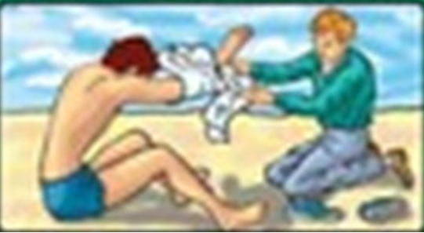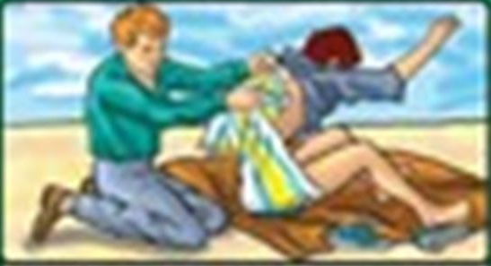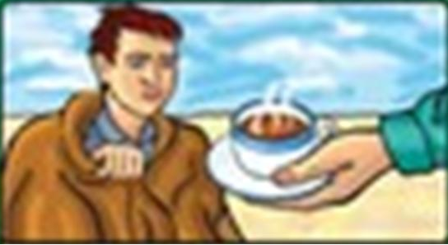
После извлечения укрыть теплым одеялом
пострадавшего из воды
снять с него
мокрую одежду

Дать ему горячий чай или кофе
Вытереть его досуха, переодеть в сухое белье и согреть (укрыть теплым одеялом)

ЕСЛИ ПОСТРАДАВШИЙ В БЕССОЗНАТЕЛЬНОМ СОСТОЯНИИ

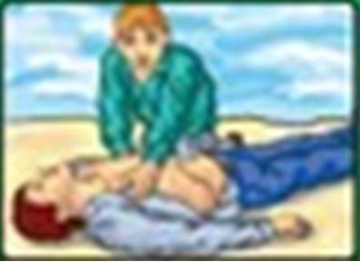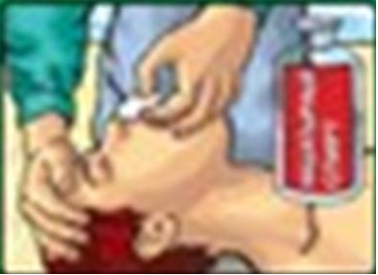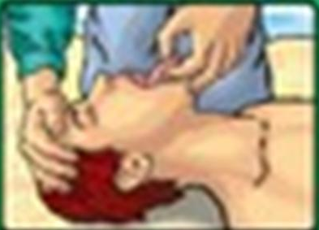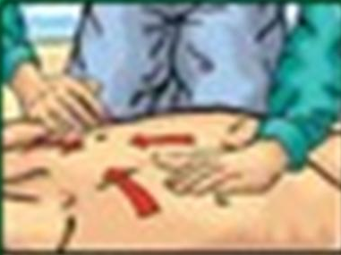
После извлечения пострадавшего из воды снять с него мокрую одежду
Растереть тело и конечности пострадавшего по направлению к сердцу
Для активизации дыхания подергайте его за язык
Поднесите к носу пострадавшего ватку с нашатырным спиртом

ЕСЛИ У ПОСТРАДАВШЕГО ОТСУТСТВУЮТ
ДЫХАНИЕ И ПУЛЬС

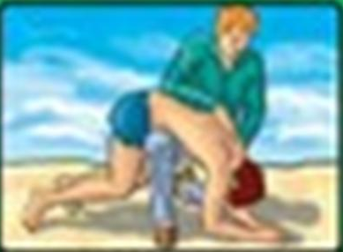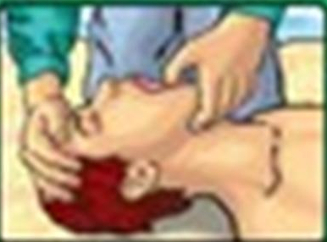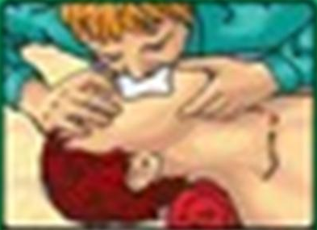
После извлечения
из воды удалить
из дыхательных
путей и желудка пострадавшего
воду
Уложить пострадавшего на спину лицом вверх и очистить полость рта от песка, ила и т.д.
Сделать ему искусственное дыхание и непрямой массаж сердца
После восстановления дыхания и сердечной деятельности направить пострадавшего в больницу

